新疆北疆伊犁环线9晚10日跟团游行程单
赛里木湖➵那拉提草原➵独库公路➵S21沙漠公路➵喀纳斯➵ 五彩滩➵禾木➵海上魔鬼城➵坎儿井➵火焰山➵天山天池10日
产品编号 | XM-畅玩北疆 | 出发地 | 江苏省-南京市 | 目的地 | 新疆维吾尔自治区-乌鲁木齐市
行程天数 | 10 | 去程交通 | 飞机 | 返程交通 | 飞机
参考航班 | 无
产品亮点 | 尊享赠送：每位客人新疆特色小礼物：男士为维吾尔族小花帽，女士为艾德莱斯绸丝巾；每天1瓶矿泉水
产品介绍 | 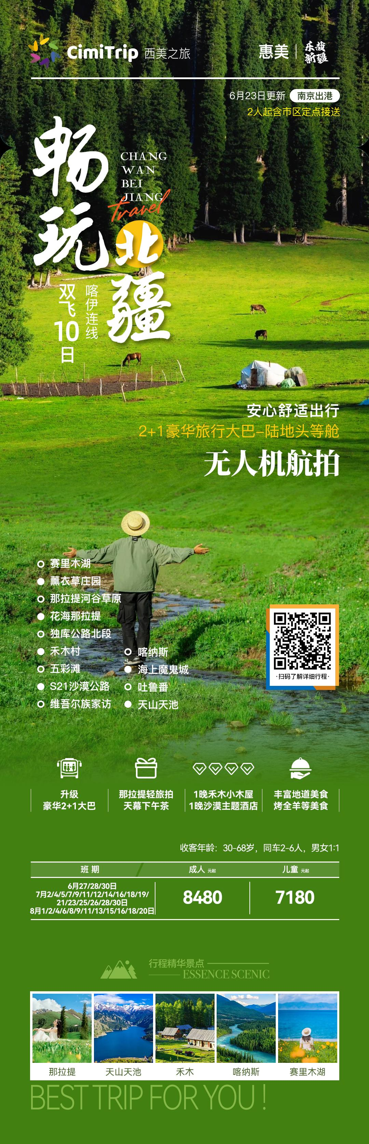
行程安排
D1
行程详情 | 各地➵乌鲁木齐〖接机│接站〗  各地乘飞机或者火车前往歌舞之乡--〖乌鲁木齐〗。这里地大物博，热情的民风会感染你，这里的一切会让你感受不一样的风情，新疆是举世闻名的瓜果歌舞之乡、珍宝玉石之邦，广博的自治区占地面积有中国的六分之一，从今天开始愉快的旅程。
用餐 | 早餐：X 午餐：X 晚餐：X
住宿 | 乌鲁木齐
D2
行程详情 | 乌鲁木齐-赛里木湖-赛湖航拍-薰衣草庄园-伊宁  早餐后前往〖赛里木湖〗（含首道门票+首道区间车，游览约90分钟）蒙古语称为“赛里木淖尔”，意为“山脊梁上的湖”。它位于新疆维吾尔自治区博尔塔拉蒙古自治州博乐市境内，是天山山脉中的一颗璀璨明珠。湖面海拔高达2071米，东西最长约30公里，南北最宽约25公里，面积达到458平方公里，蓄水量更是惊人，达210亿立方米。
用餐 | 早餐：√ 午餐：√ 晚餐：X
住宿 | 伊宁
D3
行程详情 | 伊宁-那拉提河谷草原-花海那拉提·天幕下午茶-那拉提  早餐后前往那拉提景区——天山山脉中天山及其山间盆地 ，尤其是河谷草甸 ，多样性十分丰富的〖那拉提河谷草原〗（含首道门票+首道区间车，游览约180分钟）。那拉提河谷草原，是世界上著名的四大河谷草原之一， 原野上山泉密布 ，溪流似网 ，河道交错 ，森林繁茂 ，组成一幅幅美丽的山水画卷。优美的草原风光与当地哈萨克民俗风情结合在一起，成为新疆著名的旅游观光度假区。
用餐 | 早餐：√ 午餐：√ 晚餐：X
住宿 | 那拉提
D4
行程详情 | 那拉提-独库公路北段-乌尔禾  早餐后换乘7座商务车前往〖独库公路北段〗（大约每年6月-9月中旬能通行，如遇特殊情况未开放，费用不退）独库公路，穿越天山的奇遇，一路欣赏四季不同的美景，跨越天山，掠过冰川。在这片充满传奇色彩的土地上，将与大自然的鬼斧神工相遇。随着前行的渐渐深入开始一层层剥开它的神秘，沿途的风景如画，让人流连忘返，旅行，从独库公路开始！
用餐 | 早餐：√ 午餐：√ 晚餐：X
住宿 | 乌尔禾
D5
行程详情 | 乌尔禾-禾木村-禾木  早餐后前往【禾木村景区】（含首道门票+首道区间车 ，游览时间约120分钟）在禾木村周边，可以欣赏到清澈的河水、碧绿的草地和壮丽的山峦；俯瞰整个禾木村的美景，这些活动不仅能让游客亲近大自然，还能带来刺激和乐趣。走进禾木，就像踏入了一幅永不褪色的油画。澄澈的蓝天、茂密的森林、错落的木屋，每一处都是自然的神来之笔。结束后入住酒店。
用餐 | 早餐：√ 午餐：X 晚餐：√
住宿 | 禾木小木屋
D6
行程详情 | 禾木-喀纳斯·三湾-五彩滩-北屯/福海  早餐后前往〖喀纳斯景区〗（含首道门票+首道区间车，游览时间约180分钟）喀纳斯湖不仅美丽，还充满了神秘色彩。它是中国最深的高山淡水湖泊之一，湖水最深处达188米左右，湖水清澈碧绿，波光粼粼。关于喀纳斯湖，还有很多美丽的传说和未解之谜，比如“湖怪”、“云海佛光”、“变色湖”等。春夏时节，湖水会随着季节和天气的变化而变换颜色。
用餐 | 早餐：√ 午餐：√ 晚餐：X
住宿 | 北屯/福海
D7
行程详情 | 北屯/福海-海上魔鬼城-S21沙漠公路-阜康/昌吉  早餐后前往〖海上魔鬼城〗（包含首道门票+首道区间车，游览约为60分钟）之所以得名，正是因为其独特的奇石景观。这些巨石，经过千万年的海水冲刷与风化，形成了形态各异的城堡状结构，宛如一座座矗立在海中的奇幻城堡。它们或高耸入云，或低伏海面，每一处都充满了神秘与奇幻的色彩，让人不禁遐想连篇。途观〖乌伦古湖〗湖面平静如镜，湖水清澈见底，让人沉醉其中。在这里，感受到了大自然的神奇与美丽，也找到了内心的宁静与安详，是一个让人流连忘返的地方。
用餐 | 早餐：√ 午餐：√ 晚餐：√
住宿 | 阜康/昌吉
D8
行程详情 | 阜康/昌吉-和田玉器城-吐鲁番-维吾尔族家访-昌吉│乌市  酒店用完早餐后前往〖和田玉器城〗（参观约120分钟）新疆的和田玉是中国“四大名玉”之一，有诸多独特之处。玉自古有着丰富的精神内容与文化内涵，它象征着高贵、纯洁、友谊、吉祥、和平、美丽等诸多的寓意，中国自古以来就有着“黄金有价玉无价”之说。
用餐 | 早餐：√ 午餐：√ 晚餐：√
住宿 | 昌吉│乌市
D9
行程详情 | 昌吉│乌市-和田玉器城-西域之花-天山天池-昌吉│乌市  早餐后前往〖和田玉器城〗（参观约120分钟）和田玉是中国著名的玉石，古代上至帝王将相，下至黎民百姓都热烈追捧，《千字文》有“金生丽水，玉出昆冈”之说。和田玉观之如静水深流，透着内敛的澄澈；雕琢后，线条婉转间是匠人的精魂，周身散发着醇厚古韵，凝聚着丝路厚土的灵秀。
用餐 | 早餐：√ 午餐：√ 晚餐：X
住宿 | 昌吉│乌市
D10
行程详情 | 乌鲁木齐➵温馨的家〖送机│送站〗  根据航班时间自由安排，美好假期即将结束，收拾行囊准备返回久别温馨的家，去了不一样的地方，知道了不一样的事，看到了不一样的风景，感悟了不一样的人生！希望新疆之行对您有所收获！
用餐 | 早餐：√ 午餐：X 晚餐：X
住宿 | 温馨的家
费用说明
费用包含 | 〖酒店〗全程升级2晚当地豪华酒店+6晚精品酒店+1晚禾木小木屋
费用不包含 | 1、酒店押金；报价是按照2人入住1间房计算的价格。本产品不接受拼房，单人需补房差。
其他说明
预订须知 | 参团说明 1、赠送的项目因天气或政策等其他的原因不能前往，或是个人自身原因无法参加的，不做等价更换，不退任何费用。
温馨提示 | 温馨提示 膳食：新疆饮食口味偏重，喜辛辣。多以面食和牛羊肉为主，水质也较硬，部分旅游者会出现水土不服等症状，应携带一些常用药品，如感冒药或治疗肠胃不适药物等。

